บทที่ 0
หลักการของดิจิตอล

0.1 บทนำ
ในชีวิตประจำวันของเราทุกวันนี้ต้องเกี่ยวข้องกับวงจรดิจิตอล (Digital Circuit) มากมาย เป็นต้นว่าเครื่องคิดเลขขนาดเล็กดังรูปที่ 0-1 นาฬิกาข้อมือดิจิตอลดังรูปที่ 0-2 เครื่องวัดระบบดิจิตอลในรูปที่ 0-3 ปั๊มน้ำมันที่บอกปริมาณและราคาเป็นตัวเลขดิจิตอล ในรูปที่ 0-4 ตลอดจนเครื่องคอมพิวเตอร์ที่ใช้กันทั่วไปในรูปที่ 0-5 จนอาจกล่าวได้ว่าวงจรดิจิตอลได้ถูกนำไปใช้ในเครื่องมืออิเล็กทรอนิกส์แทบทุกชนิด เช่นในเครื่องมือทางการแพทย์ เครื่องมือสื่อสาร ตลอดจนวงจรควบคุมอุปกรณ์ต่างๆ และนับวันการนำเอาวงจรดิจิตอลไปใช้งานจะยิ่งกว้างขวางขึ้น ในบทนี้จะกล่าวถึงเรื่องราวเบื้องต้นของวงจรดิจิตอล รวมไปถึงการเปรียบเทียบความแตกต่างระหว่างดิจิตอลกับอนาลอก

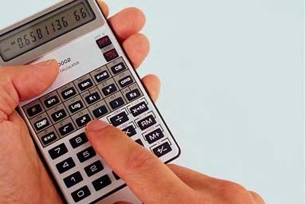

รูปที่ 0-1 เครื่องคิดเลขขนาดเล็ก

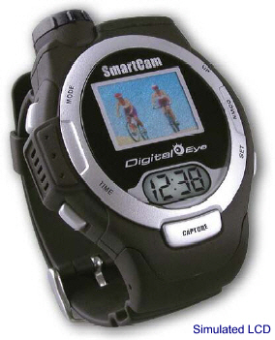

รูปที่ 0-2 นาฬิกาข้อมือดิจิตอล
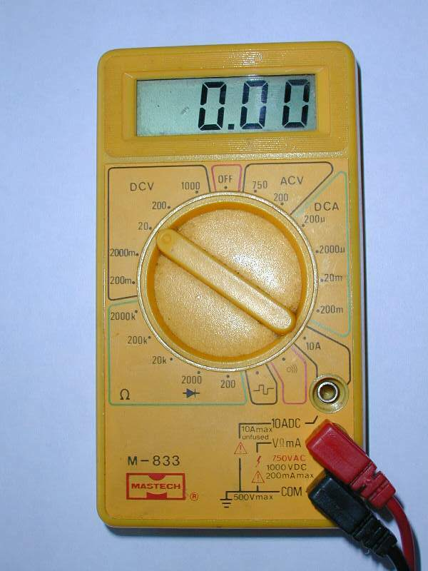

รูปที่ 0-3 เครื่องวัดแรงดันไฟฟ้าแบบดิจิตอล

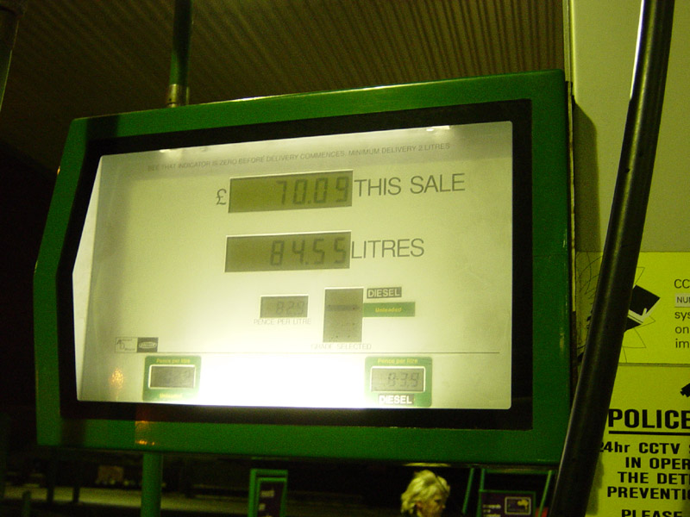

รูปที 0-4 ปั๊มน้ำมันแบบดิจิตอล

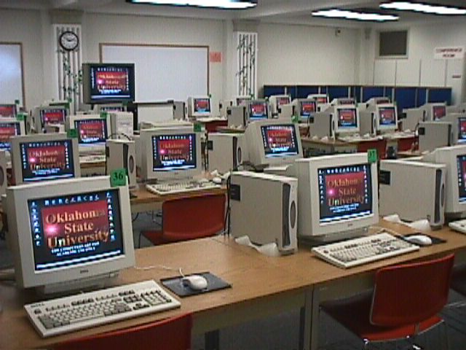

รูปที่ 0-5 ดิจิตอลคอมพิวเตอร์
0.2 หลักการของดิจิตอล
โดยทั่วๆ ไประบบอิเล็กทรอนิกส์ เป็นระบบที่ประกอบขึ้นจากการรวมเอาวงจรอิเล็กทรอนิกส์มาต่อรวมกันเพื่อการทำงานตามฟังก์ชั่นที่กำหนด ตัวอย่างระบบอิเล็กทรอนิกส์เช่น คอมพิวเตอร์ดิจิตอล ออสซิลโลสโคป (Oscilloscope) นาฬิกาอิเล็กทรอนิกส์ เครื่องคิดเลขอิเล็กทรอนิกส์ เมื่อพิจารณาลักษณะการทำงานของวงจรอิเล็กทรอนิกส์ต่อสัญญาณที่ป้อนเข้ามายังระบบ และผลตอบสนองที่เกิดขึ้น เราสามารถแบ่งระบบอิเล็กทรอนิกส์ออกเป็นสองชนิด คือ
- ระบบอิเล็กทรอนิกส์อนาลอก (Analog Electronic System)
- ระบบอิเล็กทรอนิกส์ดิจิตอล (Digital Electronic System)
ระบบอิเล็กทรอนิกส์แบบอนาลอก เป็นระบบที่ทำงานต่อจำนวนที่มีการเปลี่ยนแปลงอย่างต่อเนื่องกัน เช่นอุณหภูมิหรือแรงดัน จำนวนดังกล่าวนี้เราเรียกว่าจำนวนอนาลอก เมื่อจำนวนดังกล่าวนี้ถูกเปลี่ยนเป็นแรงดัน เราเรียกแรงดันนี้ว่าแรงดันอนาลอก การเปลี่ยนแปลงของแรงดันก็ต้องเป็นไปแบบต่อเนื่องกัน ตัวอย่างของอุปกรณ์อนาลอกเช่น เครื่องขยาย (Amplifier) ซึ่งสามารถใช้ขยายแรงดันอนาลอก รูปที่ 0-6 แสดงถึงระบบอนาลอกอย่างง่ายเกี่ยวกับการบันทึกอุณหภูมิ ในระบบประกอบไปด้วยตัวรับการเปลี่ยนแปลงของอุณหภูมิที่เรียกว่าเซ็นเซอร์อุณหภูมิ (Temperature Sensor) ทรานสดิวเซอร์ (Transducer) สำหรับการเปลี่ยนค่าการเปลี่ยนแปลงที่ต่อเนื่องกันของอุณหภูมิเป็นแรงดันอนาลอกส่งไปยังวงจรขยาย แรงดันอนาลอกที่ถูกขยายแล้วจะถูกส่งไปยังเครื่องบันทึก (Recorder) ซึ่งจะบันทึกการเปลี่ยนแปลงของอุณหภูมินี้

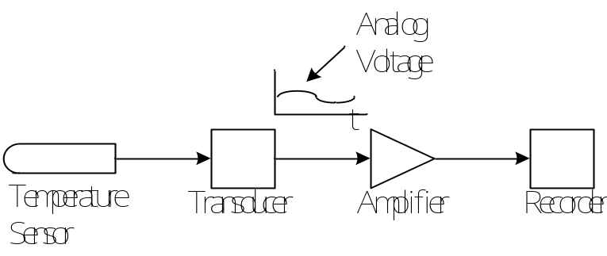

รูปที่ 0-6 ระบบการบันทึกอุณหภูมิแบบอนาลอก

ส่วนระบบอิเล็กทรอนิกส์แบบดิจิตอล เป็นระบบที่ไม่ทำงานต่อจำนวนที่ไม่ต่อเนื่องกันเรียกว่า แบบดีสครีท (Discrete) เช่นค่าตัวเลขในฐานสิบ (0, 1, 2, 3, 4, 5, 6, 7, 8, 9) จำนวนที่เป็นดีสครีสเหล่านี้สามารถเขียนแสดงเป็นค่าแรงดันได้ เราเรียกว่าแรงดันดิจิตอล แรงดันดิจิตอลอาจเปลี่ยนแปลงได้แต่การเปลี่ยนแปลงจะเป็นแบบไม่ต่อเนื่องกัน รูปที่ 0-7 แสดงให้เห็นถึงระบบดิจิตอลอย่างง่าย ๆ สำหรับนับจำนวนเม็ดยาที่ใส่ลงในขวด ทุกๆ ครั้งที่ใส่เม็ดยาลงไป เม็ดยาจะไปตัดแสงทำให้เครื่องนับนับไป 1 ถ้าวงจรนับนับได้จาก 0, 1, 2 …9 และเราใช้แรงดัน 0, 1, 2 … 9 โวลต์แทนค่าการนับเราจะได้ค่าการนับเป็นแรงดันที่ไม่ต่อเนื่องกันคือ 0, 1, 2 … 9 โวลต์เป็นต้น ค่า 1.5 โวลต์จะไม่เกิดขึ้นในระบบมีระบบอิเล็กทรอนิกส์เป็นจำนวนมากที่มีทั้งวงจรอนาลอกและวงจรดิจิตอลอยู่ภายใน และมีระบบเป็นจำนวนมากเหมือนกันที่ประกอบด้วยวงจรดิจิตอลหรืออนาลอกเพียงชนิดใดชนิดหนึ่ง

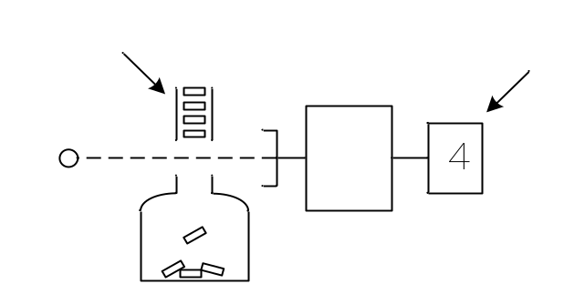

รูปที่ 0-7 ระบบอิเล็กทรอนิกส์สำหรับนับเม็ดยาบรรจุขวด

0.3 เปรียบเทียบระบบอนาลอกกับระบบดิจิตอล
คุณสมบัติของแต่ละระบบนั้นจะเป็นดังนี้
ระบบอนาลอก 1) มีขอบเขตของจำนวนหลัก ผลลัพธ์มาจากกฎเกณฑ์
2) วิธีการทำง่ายจึงประหยัดเวลา
3) ทำงานด้วยความเร็วสูง ด้วยการทำงานแบบขนาน (Parallel Operation)
4) เป็นเครื่องจักรแบบขนาน (Parallel Machine)
ระบบดิจิตอล 1) ไม่มีขอบเขตจำนวนหลัก
2) ใช้เวลามากในการทำโปรแกรม
3) ทำงานด้วยความเร็วต่ำ เป็นผลมาจากการทำงานที่เป็นขั้น ๆ
4) เป็นเครื่องจักรที่เป็นลำดับ (Sequential Machine)

สิ่งที่ใช้ในการเปรียบเทียบ | ระบบอนาลอก | ระบบดิจิตอล
สัญญาณ | ต่อเนื่องและสอดคล้องดีกับระบบฟิสิกส์ เหมาะสำหรับสถานการณ์ทั้งปวง | ไม่ต่อเนื่อง เหมาะสมสำหรับการตรวจสอบจุดที่กำหนดเจาะจงย่างละเอียด
การแปลระหว่างระบบกับตัวแปรภายนอกและคน | โดยตรง | ทางอ้อม เพราะต้องมีตัวแปรงจากอนาลอกเป็นดิจิตอล หรือจากดิจิตอลเป็นอนาลอก
ความเร็วในการทำงาน | ความเร็วสูงมาก | ความเร็วต่ำ
การจัดเก็บ | ยาก | ง่าย
ช่วงระยะการทำงาน | จำกัด | ไม่จำกัด พร้อมกับการเพิ่มจำนวนหลัก
การเชื่อถือและบำรุงรักษา | สูงพอ และบำรุงรักษาง่าย | จำต้องตรวจสอบและบำรุงรักษาอย่างดี

ตารางที่ 0-1 ตารางเปรียบเทียบระหว่างระบบอนาลอกกับระบบดิจิตอล

